|  |  |  |
| --- | --- | --- |
|  | ***ISTITUTO STATALE D’ISTRUZIONE SECONDARIA SUPERIORE* “G. B. NOVELLI ”**  Liceo delle Scienze Umane **–** Liceo Economico Sociale −Liceo Linguistico  Istituto Professionale Industria e Artigianato per il made in Italy (Tessile-Abbigliamento)  Istituto Professionale Servizi per la sanità e l'assistenza sociale  Istituto Professionale Enogastronomia e Ospitalità alberghiera  Percorso di Istruzione per adulti di II Livello Servizi per l’Enogastronomia e l’Ospitalità Alberghiera  Via G.B. Novelli, N° 1 81025 **MARCIANISE** (CE**)**  Codice Fiscale: 80102490614 **–** C.U. DY3VUB – Distretto Scolastico n° 14  Segr. Tel :0823-511909 – Vicedirigenza Tel :0823-511909 - Tel Dirigente Scolastico : 0823-511863  **E-mail :** [ceis01100n@istruzione.it](mailto:ceis01100n@istruzione.it) **E-mail certificata (PEC) :** [ceis01100n@pec.istruzione.it](mailto:ceis01100n@pec.istruzione.it) **Sito Web**[www.istitutonovelli.edu.it](http://www.istitutonovelli.edu.it) |  |

|  |
| --- |
| **GUIDA PER LE FAMIGLIE DEGLI STUDENTI**  **( a cura dei docenti Giulio Raucci e Rosalba Capone)** |

**Premessa**

Per poter effettuare i colloqui online con i Docenti, i Genitori degli studenti dovranno effettuare due operazioni:

1. **Prenotazione dei colloqui online con i docenti** ( per questa operazione è necessario che i genitori degli studenti siano muniti delle credenziali per accedere al **Registro elettronico Argo** ovvero devono possedere la user (nome utente) e la password per accedere al registro elettronico).
2. **Partecipazione ai colloqui online con i docenti** ( per questa operazione è necessario che i genitori degli studenti abbiano un account Google-Gmail ovvero devono possedere una email di tipo gmail ed una password con le quali autenticarsi ed entrare in [www.gmail.com](http://www.gmail.com) : a tal proposito si potrebbero utilizzare per esempio le credenziali scolastiche dello studente che sono del tipo [cognome.nome-alu@istitutonovelli.edu.it](mailto:cognome.nome-alu@istitutonovelli.edu.it) e la password scelta dallo studente . In ogni caso il genitore è libero di autenticarsi a Google-Gmail utilizzando le credenziali che ritiene più opportune )

In merito al punto 1) : Se qualche genitore ancora non ha ritirato le credenziali per poter accedere al registro elettronico del proprio figlio, dovrà richiedere dette credenziali alla segreteria della scuola scaricando, stampando e compilando l’apposito modulo “ Modulo richiesta credenziali registro da parte dei genitori degli studenti” presente sulla Homepage del sito della scuola [www.istitutonovelli.edu.it](http://www.istitutonovelli.edu.it) nella sezione “Modulistica genitori” e inviando detto modulo compilato assieme alla copia fronte retro del proprio documento di riconoscimento all’indirizzo email [ceis01100n@istruzione.it](mailto:ceis01100n@istruzione.it)

In merito al punto 2) : Se qualche genitore non ha un account Gmail, può crearlo collegandosi al sito [www.gmail.com](http://www.gmail.com) oppure può partecipare ai colloqui online con i docenti utilizzando l’account gmail istituzionale in possesso del proprio figlio che è del tipo [cognome.nome-alu@istitutonovelli.edu.it](mailto:cognome.nome-alu@istitutonovelli.edu.it)

In ogni caso si invita a provare l’account Gmail personale del genitore o istituzionale dello studente prima del giorno dei colloqui

**PRENOTAZIONE COLLOQUI CON I DOCENTI**

Utilizzando le credenziali del registro Argo in possesso di ogni famiglia, entrare nella apposita App di Argo **oppure** da computer collegarsi al seguente indirizzo web

[www.sg23829.scuolanext.info](http://www.sg23829.scuolanext.info)

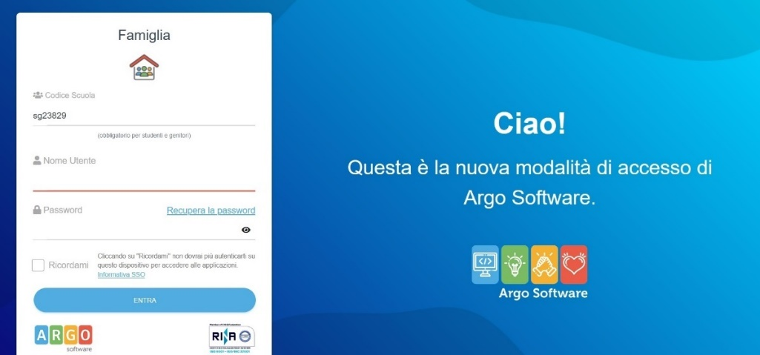

Dopo aver inserito le proprie credenziali, il genitore visualizzerà la seguente schermata:

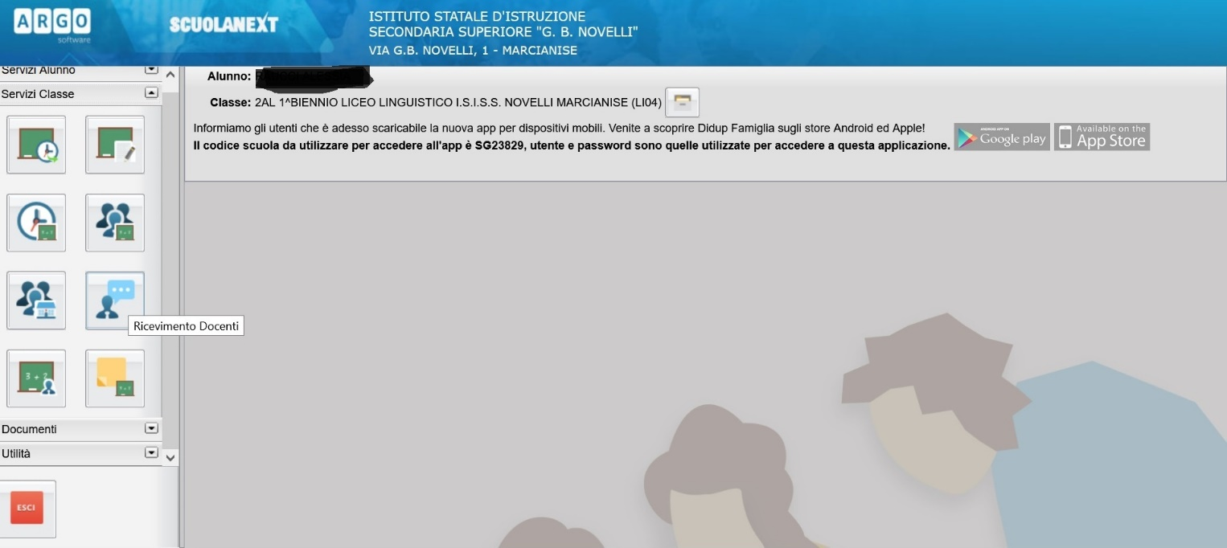

Nella colonna menù a sinistra accedere alla seconda sezione denominata **“Sevizi Classe”** – così come indicata dalla freccia rossa- e cliccare sulla freccetta nera posta a destra del nome “Servizi classe” in modo da far aprire la sezione e visualizzarne tutte le sue icone:

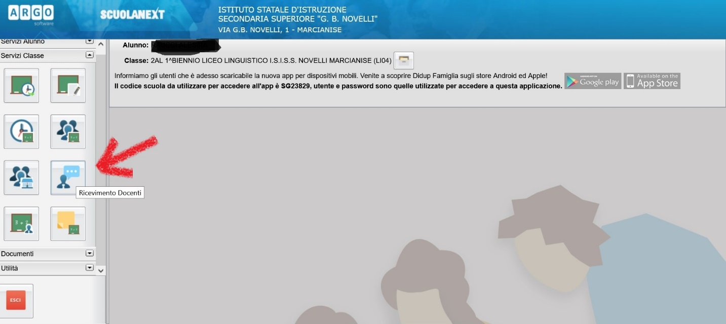

A questo punto cliccare sulla icona “**Ricevimento Docenti**” così come indicata dalla freccia rossa.

Appena il genitore avrà cliccato sulla predetta icona, il genitore visualizzerà la seguente schermata “**Prenotazione Ricevimento**” e per prenotare un colloquio con un docente della classe dello studente dovrà cliccare sulla voce “Nuova Prenotazione” così come indicata dalla freccia rossa.

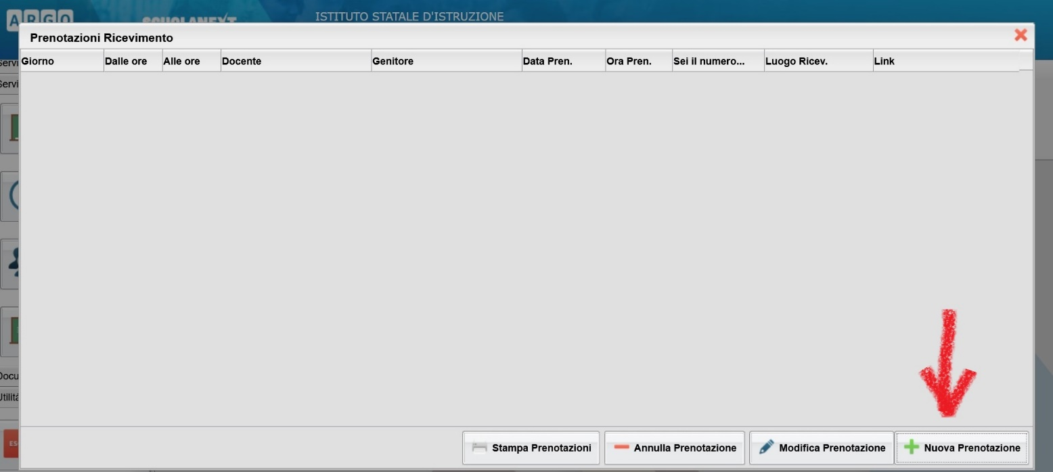

Una volta cliccato su “Nuova prenotazione”, il genitore visualizzerà l’elenco di tutti i docenti della classe dello studente.

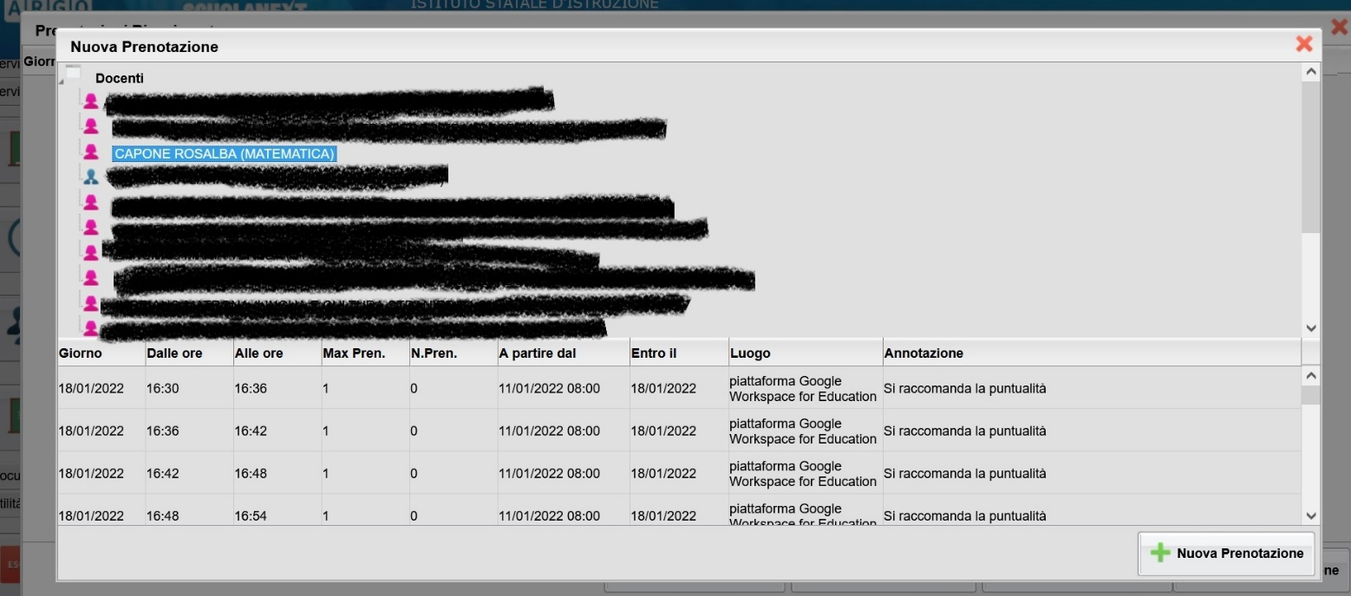

A questo punto dovrà selezionare il nominativo del docente della classe con il quale vuole prenotare un colloquio ( nell’esempio è selezionato il nominativo della docente Capone Rosalba) e dovrà altresì selezionare nella parte inferiore un giorno e una fascia oraria di prenotazione tra quelli messi a disposizione dal docente.

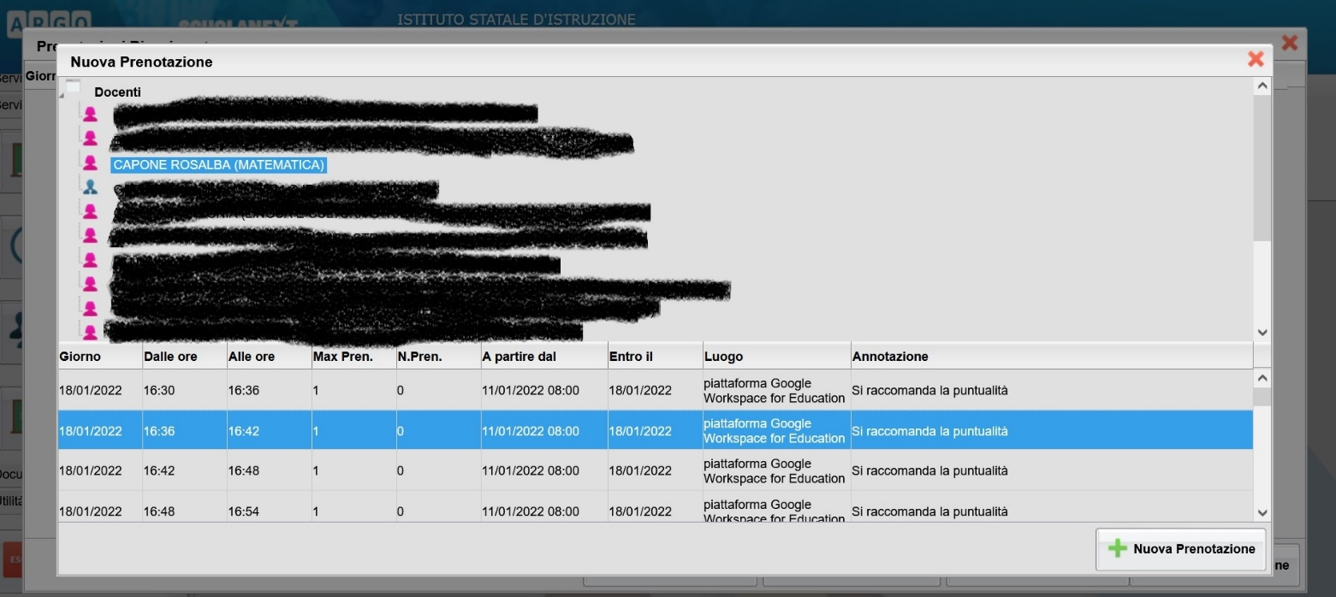

A questo punto il genitore cliccando in basso a destra sulla voce “Nuova Prenotazione”, visualizzerà la seguente schermata:

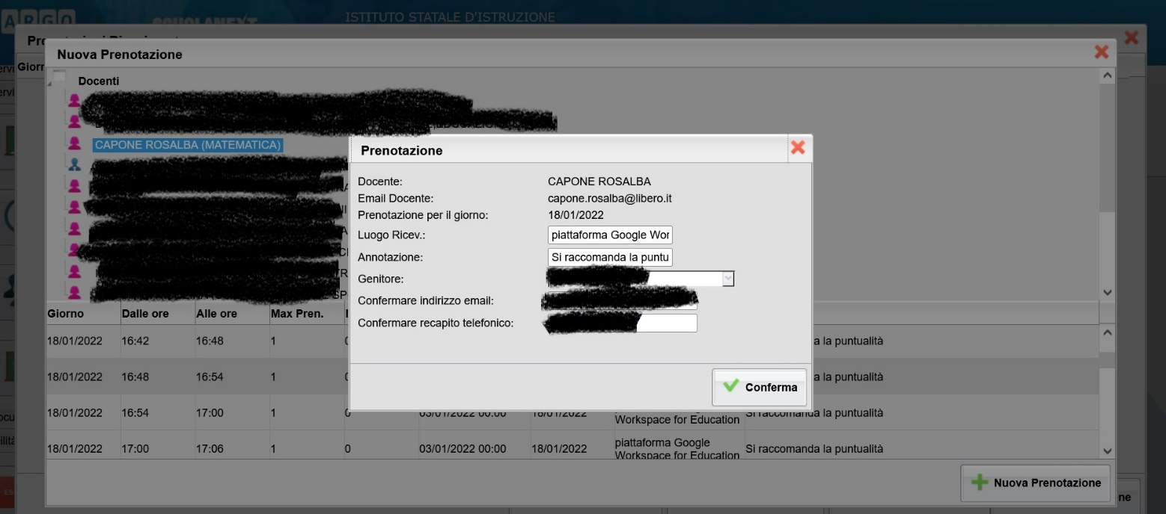

**NOTA BENE -CONTROLLATE I VOSTRI DATI** : Il genitore visualizzando il messaggio di prenotazione, avrà modo di confermare oppure variare il proprio indirizzo email e di confermare oppure variare il proprio recapito telefonico. Cliccare su Conferma.

A questo punto il genitore visualizzerà l’avvenuta prenotazione per il colloquio con il docente selezionato.

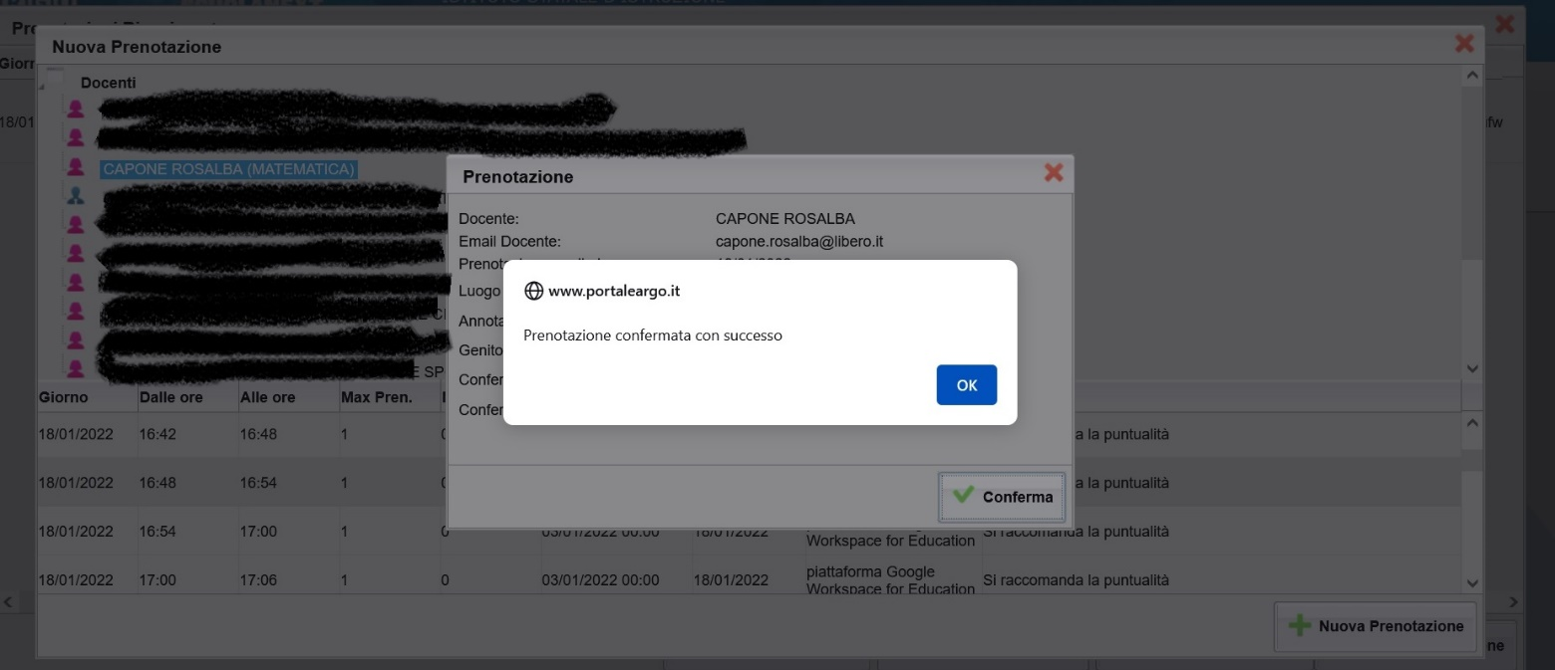

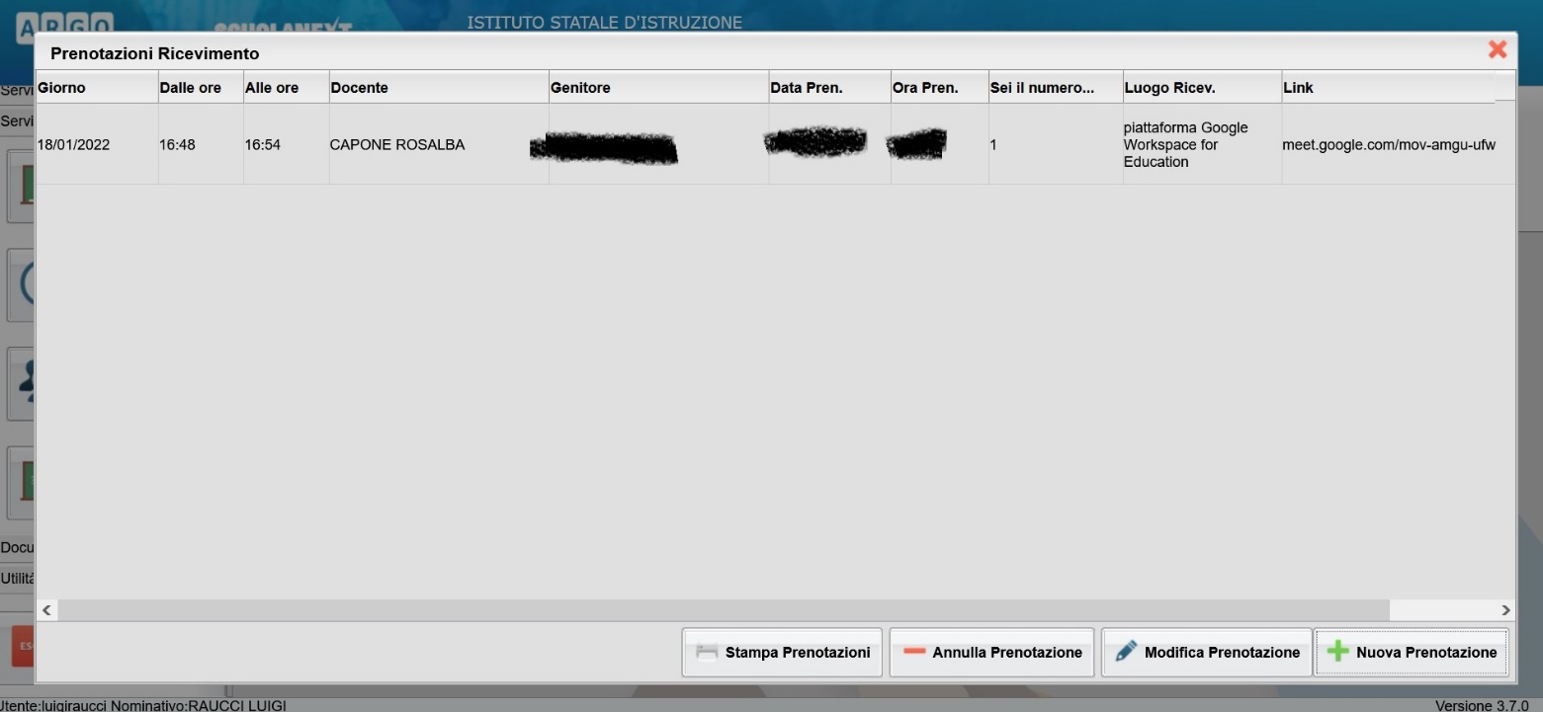

Nella suddetta schermata vengono riportati i seguenti dati:

Data del giorno in cui il genitore ha prenotato il colloquio con il docente

Ora inizio e termine del colloquio ( dalle ore ….alle ore)

Il nominativo del docente con il quale si è prenotato il colloquio

Il cognome e nome del Genitore dello studente

La data e l’orario in cui è stata effettuata la prenotazione

Il numero d’ordine di prenotazione

Il link su G-meet al quale il genitore deve collegarsi per il colloquio con il docente

Le annotazioni del docente relative al colloquio con le famiglie degli studenti.

Il Genitore dello studente può **annullare** la suddetta prenotazione e in questo modo la prenotazione con il docente viene cancellata. Per annullare una prenotazione, selezionare la prenotazione da annullare e cliccare sul tasto Annulla prenotazione. Dopo aver annullato la prenotazione, se il genitore vuole effettuare una nuova prenotazione con lo stesso docente in un altro orario, il genitore deve cliccare su “Nuova Prenotazione”.

Il Genitore dello studente può **modificare** la suddetta prenotazione nel senso che può andare a modificare i dati relativi alla propria email e/o al proprio recapito telefonico.

Il Genitore dello studente può **effettuare una prenotazione con un altro docente** cliccando sulla voce “Nuova Prenotazione”.

**NOTA BENE** : E’ importante ottenere un file riepilogativo delle prenotazioni effettuate al fine di poter avere tra le altre cose i **link ai quali collegarsi nei giorni dei colloqui con i docenti** ; pertanto per ottenere il predetto file riepilogativo delle prenotazioni effettuate il genitore dello studente dovrà cliccare su **“Stampa prenotazioni”.**

Cliccando su **Stampe prenotazioni,**

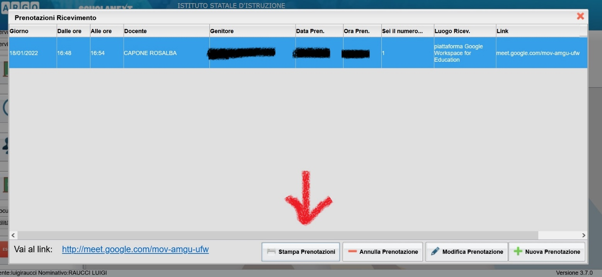

il genitore visualizzerà la seguente schermata :

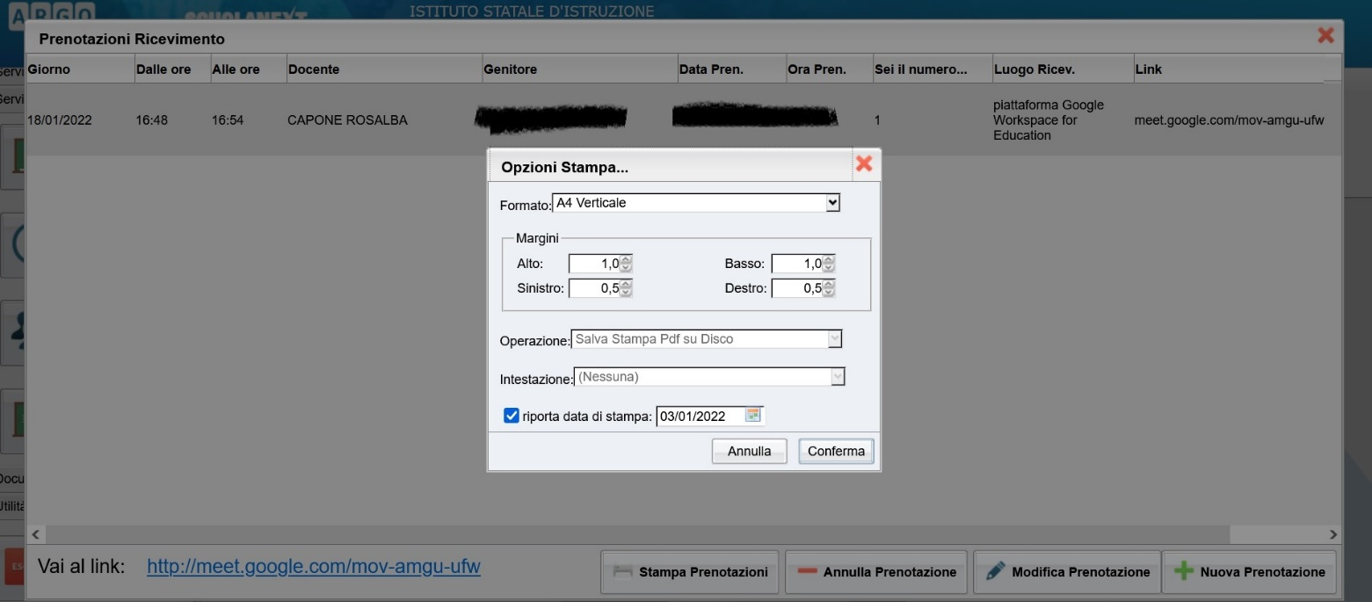

Cliccare su Conferma e salvare il file riepilogativo delle Prenotazioni effettuate.

|  |
| --- |
| **Che cosa deve fare il genitore il giorno dei colloqui con i docenti** |

Il genitore si collegherà a Gmail ( [www.gamil.com](http://www.gamil.com)) e si autenticherà con il proprio account gmail o con quello istituzionale del figlio.

Successivamente il genitore dello studente aprirà il file pdf riepilogativo delle prenotazioni effettuate e **copierà** il link al quale collegarsi per effettuare il colloquio con il docente che ha in precedenza prenotato dalla casella “Luogo Ricev”:

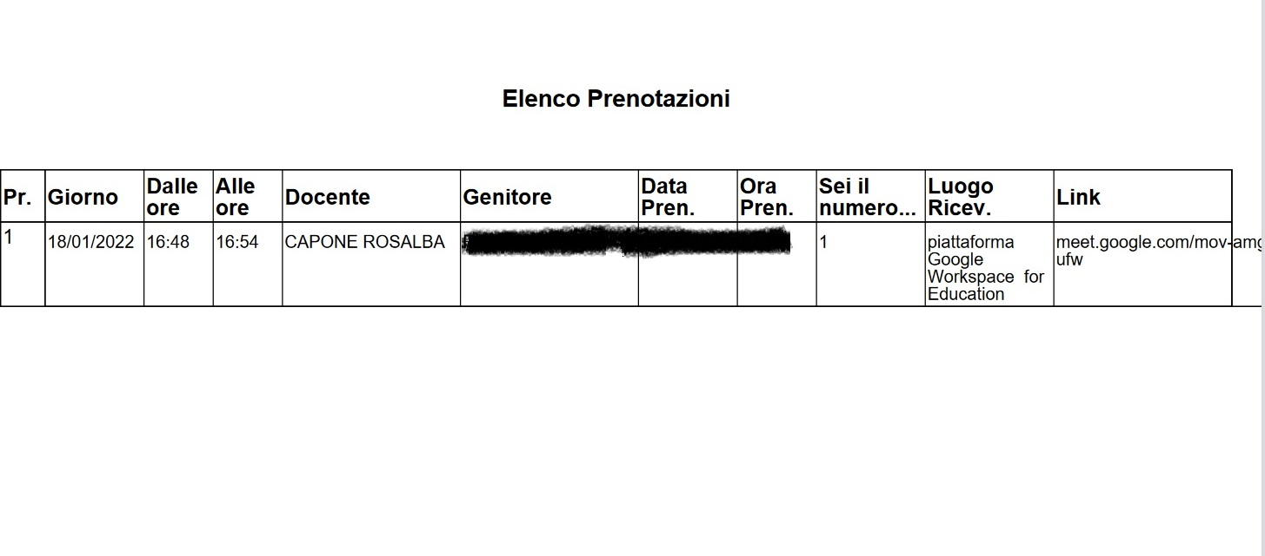

Il genitore dello studente incollerà detto indirizzo nella barra degli indirizzi di un qualsiasi browser ( Mozzilla, Chrome, etc):

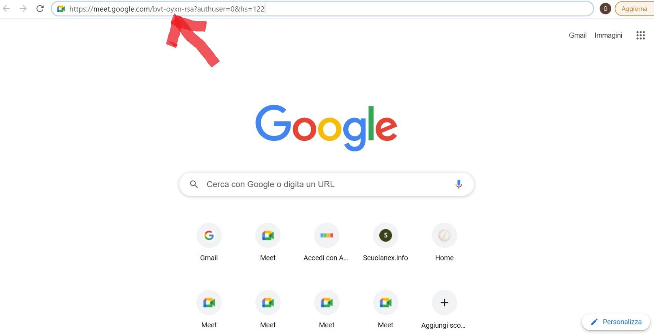

A questo punto il genitore dello studente visualizzerà la seguente schermata:

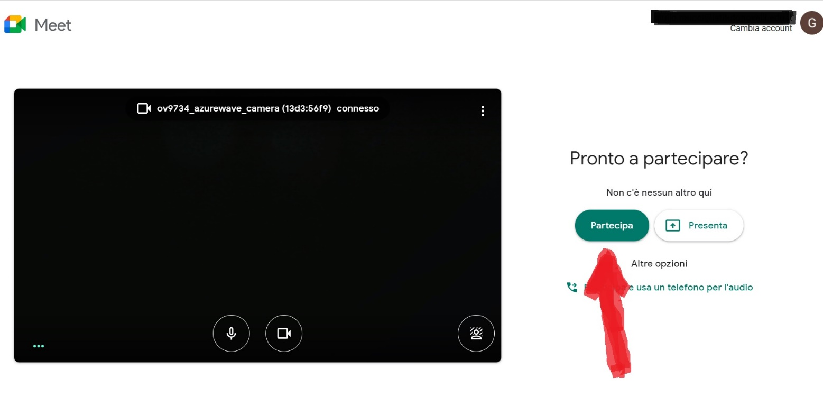

Cliccare su Partecipa per collegarsi alla stanza del docente con il quale il genitore ha prenotato il colloquio